СТРАНА. СЕМЬЯ. ЧЕЛОВЕК.
Готовясь выступить на одном из апрельских мероприятии в библиотеке, мама достала две папки неизвестных мне ранее документов её деда-фронтовика Владимира Глебовича. Одного перечисления, где он учился и работал, хватило бы на хорошую статью!Я не мог удержаться чтобы не помочь ей, тем более, что история и краеведение – это моё призвание, как она говорила уже не раз.

Владимир Глебович Никонов…

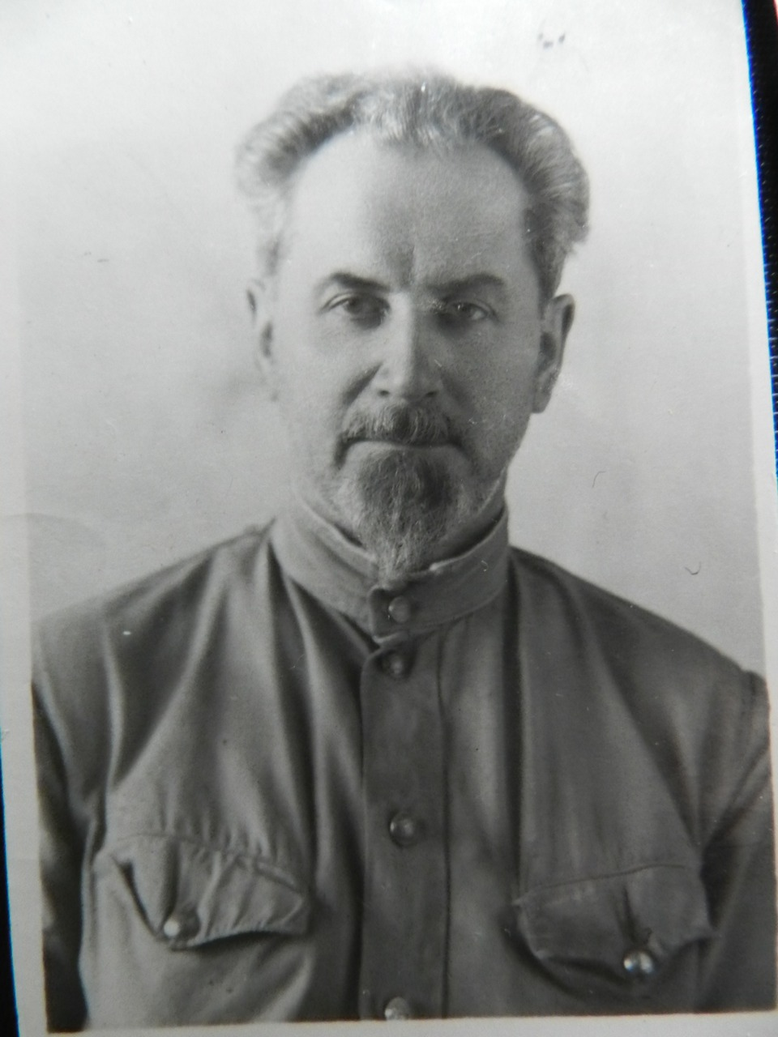
Это не плакат,о котором вспоминают накануне Дня Победы…и забывают через неделю после.Для меня прадед – член семьи,мысли и думы о котором самые живые, хотя его с нами нет уже полвека.Он бывал везде, где и мы – вместе ходили в лес за грибами,вместе ездили на север,где работала бабушка.Вместе делили и тяготы войны. Не перед днём победы бабушка нам о нём рассказала. Он неотделим от многовекового рода,от его самого многочисленного – 9го поколения и семейства в селе Мордовском,в котором он и родился 14июля1899года. Озорное детство в огромной семье прославилось крепкой дружбой с сестрой Александрой. В 11 лет уже выдержал экзамен и окончил Мордовское сельское училище,отец устроил его в Муромское ремесленное. В юности – 15-16лет – Владимир былкапитаном сельской футбольной команды. А в 17 лет (с 28октября1916года) – уже сам стал учителем «начального училища»,где и познакомился со своей будущей женой Александрой Осиповой. Успел поработать и в Южской конторе,в отделе народного образования,и школьным работником в Омёловской школе. Избирался заведующим отделом народного образования, в 1923г. – председателем месткома южского союза работников просвещения,а в 1926-29гг. – участковым инспектором труда,с него - сразу на инспектора социального воспитания. На одной просветительской работе,только за 1920-1925годы, послужил: секретарём районного месткома,председателем комиссии по охране труда, председателем культкомиссии, председателем волостного месткома, председателем правления месткома; и ещё членом ревизионной комиссии и заведовал объединённым клубом «Профинтерн»!
Безупречно прошёл двухгодичный испытательный кандидатский стаж в партию, в течение которого по существовавшим порядкам листок с его именем висел на фабричных воротах,где любой мог упрекнуть его в чём-либо и дать отвод его кандидатуре! И подобное было не только с приёмом в партию.Ещё с 25лет он зарекомендовал себя с самой лучшей стороны.(Нет нужды пересказывать тут все положительные характеристики из множества документов.)
Ликвидации безграмотности он посвятил всю свою жизнь.
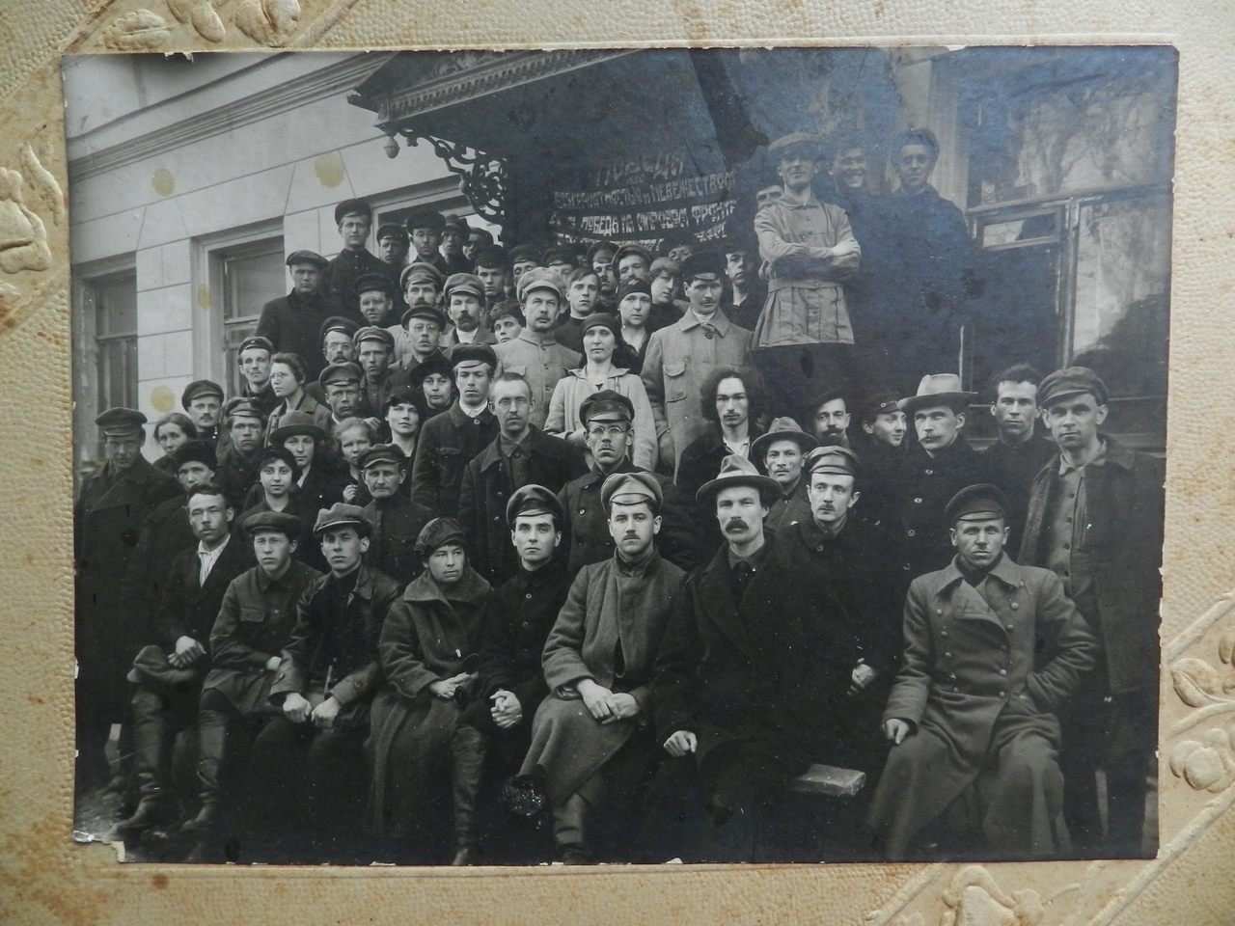
(на фото – съезд работников просвещения в Шуе 1924 года.В.Г.-в первом ряду 4-й справа)
Назначался заведующим Шуйской школой(1924г.),и в ней – преподавателем истории,в т.ч.классовой борьбы(1925г). Им в 1931-1934годах работал в Рыбинском авиатехникуме,а ещё там преподавал обществоведение и всеобуч. В Рыбинске он учил и истории,и литературе,и в авиационном и в речном техникуме(1931-1935).В Осоавиахиме ударными темпами ВЫПОЛНИЛ ПЯТИЛЕТКУ ЗА 4 ГОДА! Техникум даже выпустил блокнот с его инициалами.Его премировали 6 раз - давали книжечки,блокноты,благодарности, а через год – и служебную квартиру,в 1931году в неё успела съездить и пожить вся семья.Преподавал он и русский язык,и литературу(с 1935года в Юже в школе повышенного типа),и тот же всеобуч.Обладал таким достоинством и статью,что его называли «барином»,”из бывших”. В период сталинских репрессий 30-40-х годов Владимир Глебович, как фигура неординарная,не раз подвергался клеветническим нападкам НКВД.Были попытки объявить его врагом народа.
Уже приходилось превозмогать серьёзные болезни. В 35лет врачи сказали, что сердечная мышца у него – как у 65-летнего.А дома у Владимира Глебовича и Александры Фёдоровны подрастали дети –Магдалина и Глеб(младшая дочь Светлана родилась в 1940г). Старшую дочь – будущую мою бабушку – он частенько брал на свои лекции,партийные собрания и другие мероприятия.Был всегда в центре культурной жизни,старался всех приобщать и к Балинскому театру.
В южских школах был и инспектором(1938, 1940),и зав.роно(1939г.),идиректором, в т.ч.2-й школы и школы для взрослых на месте нынешней больницы - в 1935-38гг.и в 1940-41.Директорство Владимира Глебовича заслуживает отдельного внимания.Бабушка с волнением рассказывала о том что вторая школа находилась в состоянии глубокого кризиса на тот момент,когда её отец был назначен в ней директором,вспоминала,как он полностью отдавался делу,вставая в 6 утра, и в течение года наладил работу и вывел школу на хорошие показатели. В книге С.Г.Смирнова «Бедный гений»(о художнике И.Ф.Чапкине) читаем: «В десятом классе у них появились два прекрасных педагога старой выучки – Сергей Тимофеевич Шашков,учитель физики, и Владимир Глебович Никонов,директор школы.Обаятельные,благородные и умнейшие люди “из бывших”.Оба они оставили о себе особенно тёплые воспоминания у Игнатия Фёдоровича». С.Т.Шашков приносил «весьма глубокую товарищескую благодарность» Владимиру Глебовичу ещё будучи «шкрабом» (т.е. «школьным работником»), по документу, датированному 1923годом - вместе с будущей бабушкиной матерью А.Осиповой, бабушкиным учителем Стукаловым и другими интереснейшими людьми.Сам Никонов тогда был уже руководителем их профессиональной ячейки.
Параллельно с управленческой работой он повышал квалификацию и оттачивал мастерство заочными курсами. В 1939году – при педфаке 2-го МГУ обучался по школьному отделению.А с1938 по 1941 гг. – в Ярославском государственном пединституте он довёл своё педагогическое образование до высшего.Сдал 3 экзамена и уже был готов сдать последний…
Но тут началась Великая Отечественная война. К тому времени к ревматизму и больному сердцу добавилась косточка-шпора на ноге и дотла выболевшие с гноем гланды.Какая уж тут строевая служба!В августе 1941-го прадеда забрали на трудовой фронт. «Попал туда – и никаких писем».Моей бабушке было тогда 14лет. Забрали, не дав сдать экзамен,на который уже была выписана справка. Он ушёл на фронт, оставив дома больную жену,сына и полуторагодовалую дочь на одной старшей дочери Магдалине и на старой бабушке Акулине(дожившей,кстати,только до 1943г).Он едва успел проститься с родными. Проводить его пришли небезызвестные Игнатий Чапкин и Николай Сильняков.Правда,его уже не застали.
Лишь когда в ноябре он вернулся пешком,страшно исхудавший, родные узнали, что его вместе с призванными из Ивановской,Горьковской и Костромской областей бросили под Ленинград рыть окопы и другие укрепления.А когда на город пошёл немец – командиры разъехались,оставив их с одними лопатами против врага! Или верная гибель,или – плен! И в любом случае – осуждение от своих надзорных органов,ведь тогда было – раз попали в плен – значит сотрудничали с врагом. Пришлось выбираться самим,по болотам и полям,пешком и лишь изредка на попутках,питаясь подаянием, лесными ягодами, ночевали тоже, где придётся.
Когда В.Г.вернулся,его и сослуживцев стали вызывать в военкомат и НКВД.Кричали: «Дезертиры! За такое положен расстрел!» И так – каждый день. А потом узнали: это все,везде такое бегство, то и дело в народе говорили,кто и как добирался.Когда разобрались, что к чему,отправили «всего лишь» во Мстёру долбить камень. Жили на самообслуживании,а зима стояла морозная.Александра Фёдоровна сшила и принесла ему рукавицы и тёплую шапку.
Потом послали на Святое озеро разнорабочим. Кто чистил,кто убирал… Половина командиров была неграмотна,и на него обратили внимание.Прикомандировали к работе с документами,которые он должен был в т.ч.возить в военкомат.
Но Ленинград был ещё полбеды. Вскоре НКВД поставило ВладимираГлебовича передвыбором: илислужить осведомителем, или – на фронт,уже не на трудовой,а на передовую! Шантажировали и детьми. Согласиться быть доносчиком он не мог.Отпросился посоветоваться с семьёй.Хотя дома оставалась больная жена и трое детей(младшей дочке Светлане только годик был), семья сочла, что выбора – нет.Стали собирать отца на фронт. «Старшей»по-прежнему оставалась 14-летняяМагдалина.Крёстная тётя ИраидаВасильевна,благословляя,дала ему образокСпасителя,которым отец – Глеб Васильевич – благословлял самого старшего брата Бориса,уходившего ещё на 1ю мировую – реликвию,уходившую корнями как минимум в детство прапрадеда.
27июня1942г.Владимир Глебович отбыл на фронт.Онстал бойцом действующей армии на 3-м Украинском фронте –30-й зап.стрелковой бригады,в 1943 – 195-й стрелковой дивизии,вдальнейшем – дивизии 244-й стрелковой Запорожской Краснознамённой ордена Суворова.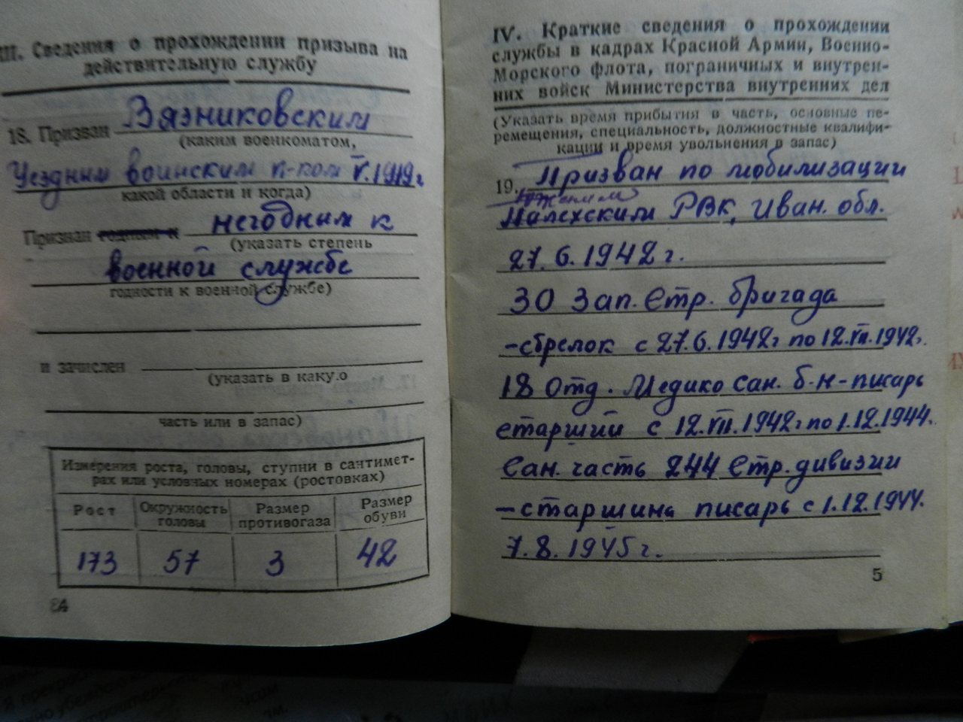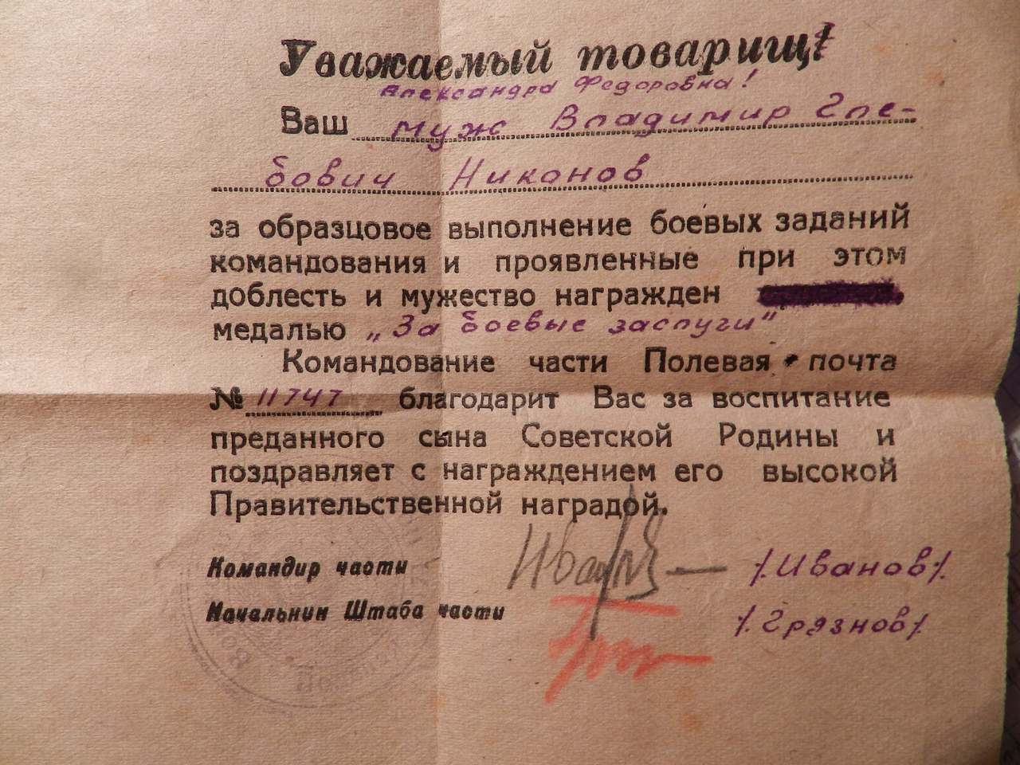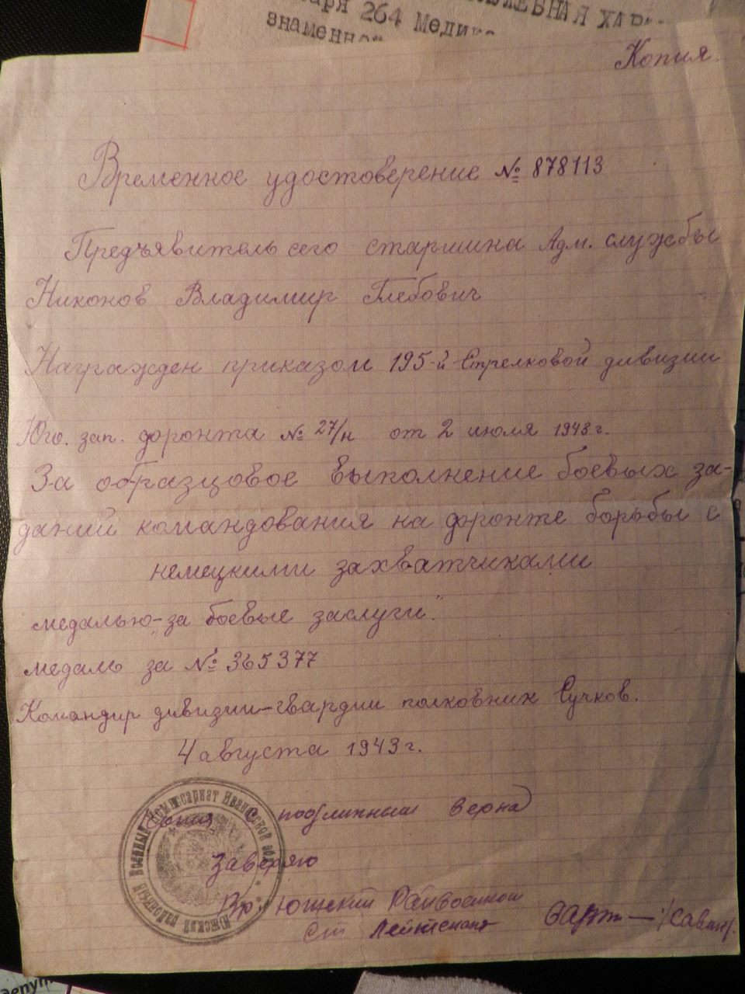
Командование обратило внимание на его грамотность и каллиграфический почерк.А так как был необходим человек,способный вести документацию – Владимира Глебовича определили на эту должность,в часть 11747(если кто служил в 264-м медико-санитарном батальоне – может,вспомните старшину Никонова? Комбатом долго был Владимир Фёдорович Иванов).
Много работы с документами было при медсанбатах.С мая 1944 года Никонов был поставлен на должность заведующего делопроизводством.Командир его части майор В.Ф.Иванов в служебной характеристике с нескрываемым уважением писал: «Он проявил себя исключительно дисциплинированным и аккуратным.За отлично поставленный учёт личного состава и за хорошо организованное общее и секретное делопроизводство тов.Никоновимел ряд благодарностей от командования части и от контрольных органов. За отличное выполнение особого задания командования по борьбе с немецкими оккупантами он награждён правительственной медалью «за боевые заслуги».ОСОБО ОТМЕЧАЮ АКТИВНОЕ УЧАСТИЕ ТОВ.НИКОНОВА в общественно-политической жизни части,где он ликвидировал неграмотность у 5 человек,организовал и руководил литературным кружком,проводил литературные вечера и систематически выступал с лекциями и докладами по литературным и историческим вопросам.Лекции т.НИКОНОВА отличались ярким языком и глубоким содержанием.» Как значимо по прошествии стольких лет держать в руках и перечитывать выписку из книги отзывов впечатлённых офицеров! Документально подтверждено как минимум 25подписей.
Служа во фронтовой обстановке,он участвовал и в освобождении Старобельска,Днепродзержинска,Кривого Рога и криворожских рудников,форсировал реку Ингулец и даже прорывал сильную оборону немцев на её западном берегу! В семейных архивах до сих пор бережно хранятся листы с благодарностями за участие в этих операциях.А медаль «За боевые заслуги» он заработал ещё в середине войны – 1943г.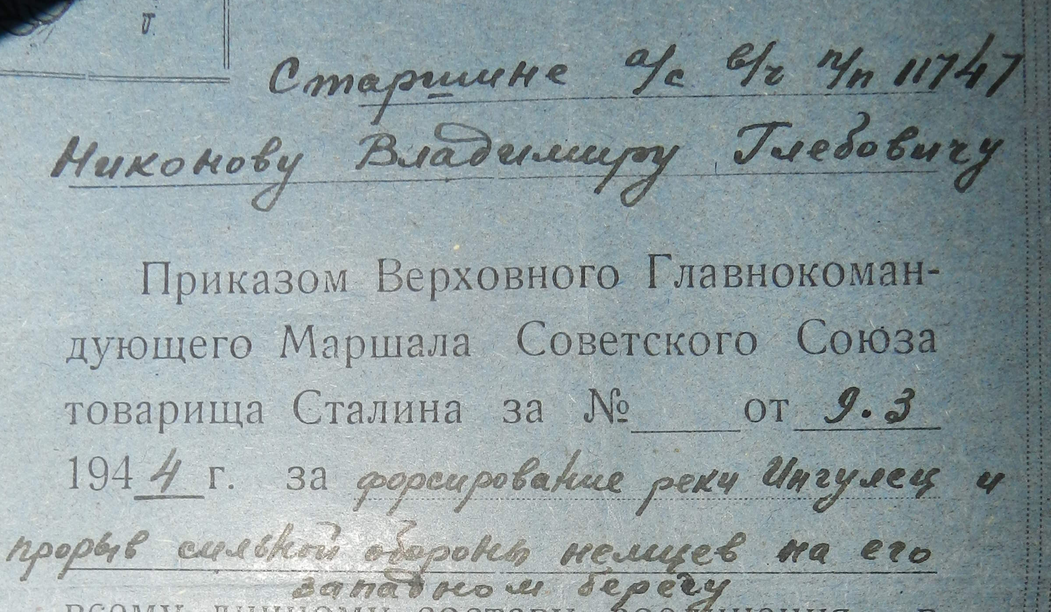
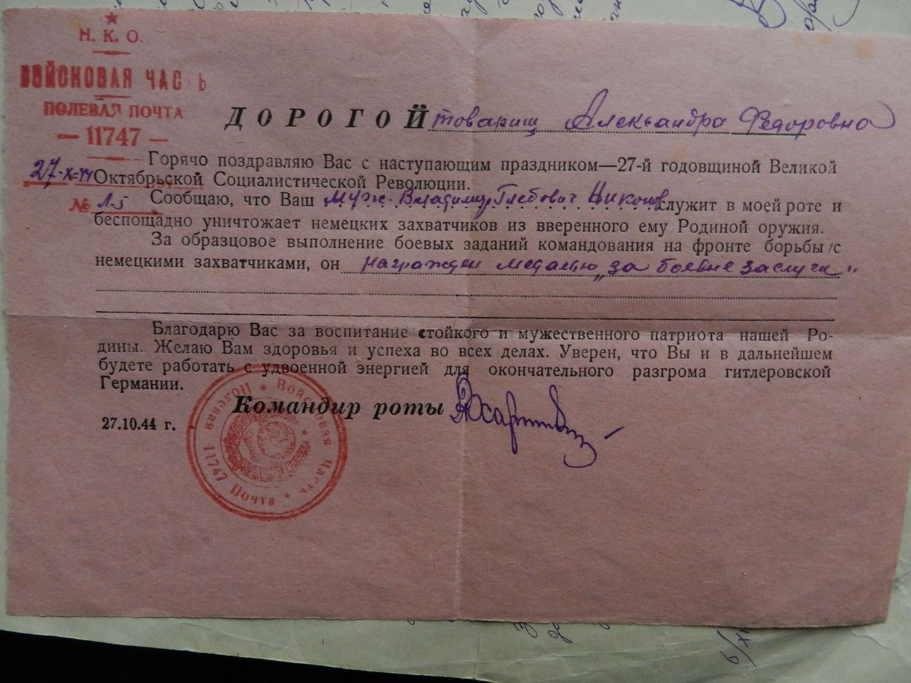
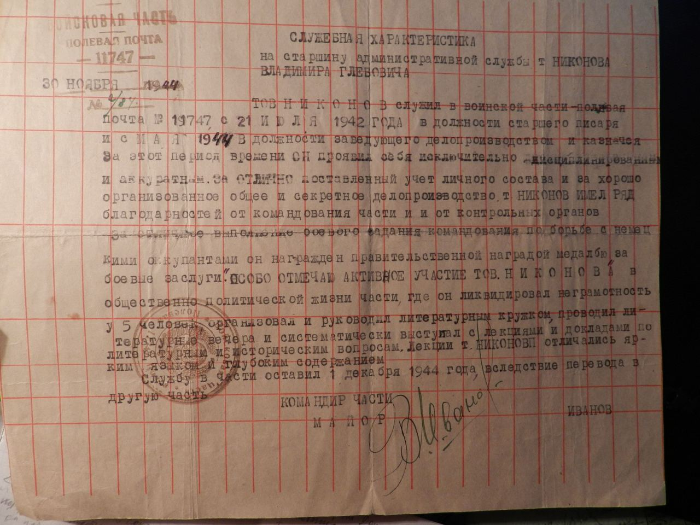
Ещё из-под Ленинграда прадед привёз дневник, с такой откровенной правдой,что юная бабушка для безопасности зарыла его в землю (после войны и сталинских времён перерыла всю усадьбу,но реликвии так и не нашла).Но просила продолжить.Второй «том» (1943-1945гг.) сохранился до наших дней.
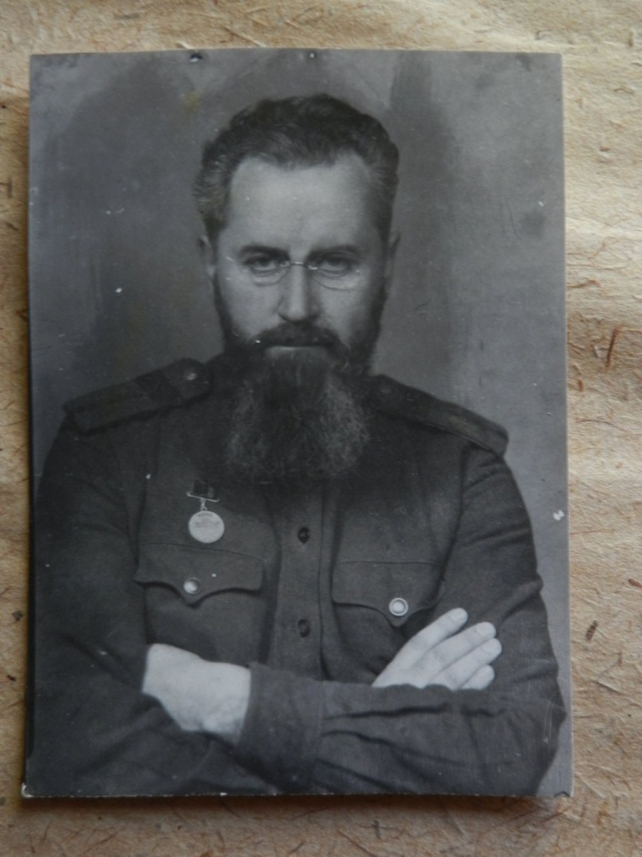
Пожелтевшие страницы дневника…На войне как на войне.Каша одна и та же по 3 месяца кряду.То жуткая зубная боль,то целыми днями вязнуть по грязи чернозёма.Уставал так что «был готов лечь в эту грязь как в пуховую постель». Но и тут он находил повод для радости.Читаем за 18мая1943года: «У меня полуземлянка под большими соснами,крыша у неё как у часовенки.Вид прелестный.2 раза звали её «кельей отца Владимира».Перед столом-карточка Рыбинского периода-я,Шура и Линочка..»
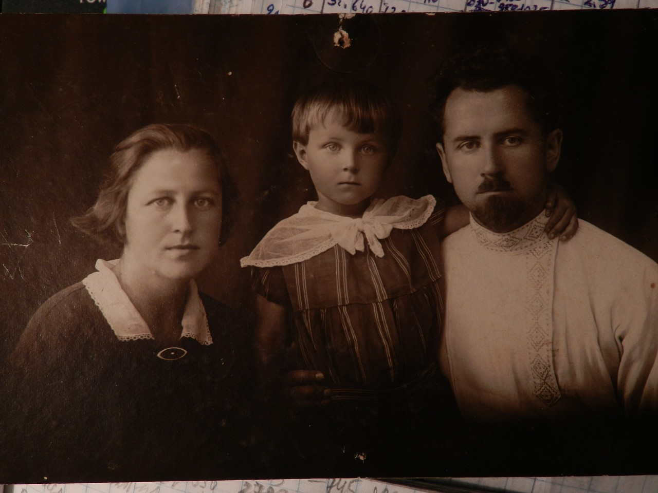
… Новомосковск. Единственное уцелевшее здание-храм…Украина-сплошь разорённые деревни,трупы наших и врагов… Маломихайловка –опять страшные картины,тела повешенных и расстрелянных,ими даже был заполнен целый колодец! Но чем дальше на запад – тем скорее взойдёт солнце победы! Ивновь по дорогам войны…Сотни и тысячи покорёженных машин,танков,пушек, трупы людей,лошадей,волов, коров… Ночевать приходилось и на корточках,и в конюшне с лошадьми,и в омётах соломы,и в маленькой комнатке набитой людьми,на 2 столах и тумбочке, и на машинах в степи,где «страшно замёрз»,и даже в застрявшей подводе под 4-хчасовой бомбёжкой! Кривой Рог…Ново-Благовещенское…Казанка…Александровка…Новый Буг…Ефремовка…Воскресенск (ныне - Вознесенск), где его часть бомбили 177вражеских самолётов,целившихся в солдат,взявших этот город тремя днями раньше.Ганновка-первая…Ясная Поляна… Молдавия – Слободзея под Тирасполем… Сталино – в болгарском селе Владимира Глебовича даже приняли за священника. Северный Донец…Днестр… Дунай… Румыния…Болгария…Три новых года,три пасхи встретил В.Г.в отрыве от родных.Тосковал и держался.На вечера со ста граммами,что организовывались в частях,не ходил,- чаёвничал с ординарцем. Днепр с дубами напоминал родную Клязьму и гоголевские строки,квартира болгарского чиновника с 4-мя детишками – милое прошлое семейной жизни... Констанца…Добруч…Сливен…Попово(Воскресенье)… Командировка в Софию,встреча с эмигрантами…Пештрино… Особое впечатление в сердце преподавателя истории оставила возможность побывать на Шипке. И наконец – Казанлык.Там он встретил Победу:
-«2 мая. 3 часа ночи. Сначала пришёл от Влад.Федор… Всё существо трепещет – взят Берлин! Сообщение это услыхал по радио в 12часов. Радости не было конца. На улицах города поднялась стихийная стрельба – салют. Стреляли пушки,пулемёты,пистолеты. Пускали ракеты.А что будет, если закончится война!Радостно виден конец войны! Спать не хочется! Слава русскому оружию! Слава!»…
«9мая. Сегодня в 4 часа утра меня разбудил ужаснейший стук в окно. Это был связной штаба,который,запыхавшись,мог мне только выкрикнуть «Сегодня в час ночи Москва.Передачи «Мир», «День праздничный»,и – как сумасшедший полетел дальше. Сейчас слушал по радио официальное сообщение о безоговорочной капитул.Германии. Свершилось! Ура,ура! Что-то творится в России?Как то восприняли это известие мои милые!
Был в городе на городском митинге.Народу была масса.Главная улица вся колыхалась от танцев и пляски. Пройти было невозможно.»
Радость омрачала трёхлетняя разлука с родными.Сейчас вряд ли кто знает, что она могла растянуться НАВЕЧНО:
«16 мая – прошло шесть дней со дня капитуляции,а никаких сдвигов нет!Всё идёт по старому руслу. Сегодня к-н Халиковзаявил, чтоникакой демобилизации не будет – мы живём в капиталистическом окружении – как обухом по голове! Все надежды на радость встречи померкли… Снова кругом непроглядная мгла.С двойной силой давит тоска! Боже спаси!Вчера получил от Шуры письмо полное радости скорой встречи… Переживут ли ОНИ такое разочарование? Нет,не переживут…»
С роднымион не только переписывался,но и слал посылки.Беспокоился больше не о себе,а об оставшейся бедствующей семье,которой за годы войны и голода пришлось выменять на еду почти все вещи,а на дрова распилить весь бревенчатый двор! Он рассказал своему начальнику,и семье помогли с дровами.Писал,чтобы продавали и его вещи тоже.Послал домой деньги(сколько мог).
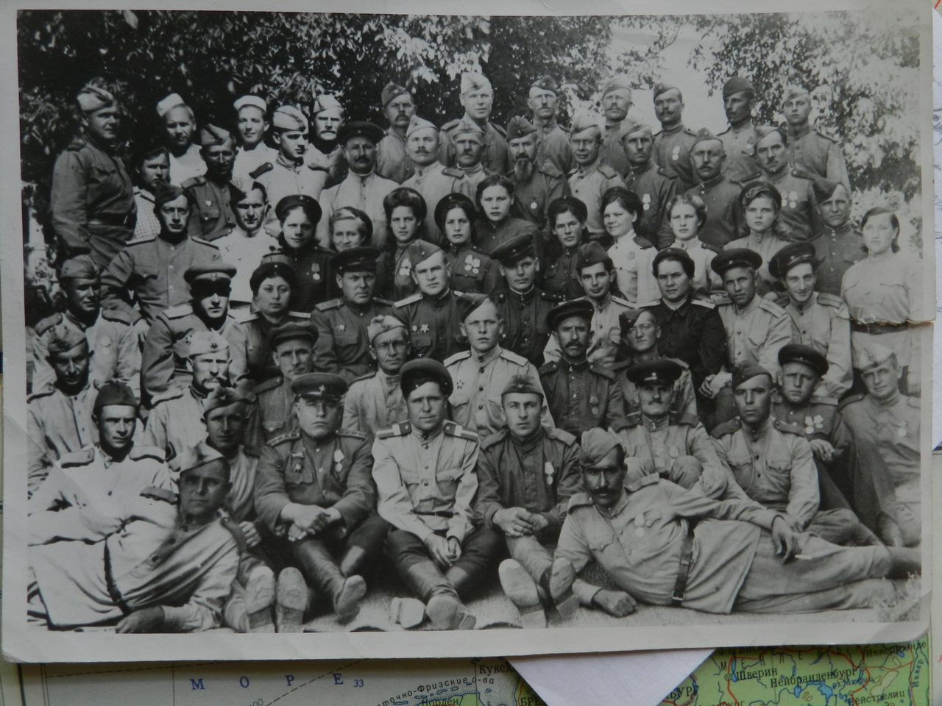
(На фото – его часть в гор.Казанлык 1 июля1945г. перед демобилизацией. В.Г.-во 2м сверху ряду,5й справа – с бородой)
Демобилизовавшись в июле 1945,привёз шерстяные кофточки и «не очень хорошие» карандаши,которым так радовались дети! Ведь в семейных традициях было заведено оформлять стенгазеты и устраивать праздники с импровизированными концертами,в которых участвовали и дети, и взрослые.Писал сказки и он сам.Так трогательно рассказывал о птичках и зверушках – нельзя было слушать без слёз! Любил он и пошутить.А как он пел! Начинал ещё в детском хоре,ещё неразорённой Спасской церкви родного села.А впоследствии его приятныйбаритон часто украшал семейные праздники,когда звучали стихи и пелись любимые песни.«Вечерком за окном в тёмном небе мерцает звезда…»было его коронное.Мог сыграть и партию в шахматы.
А, поработав в военном госпитале,именно он убедил старшую дочь учиться на врача.Свидетельства о его участии в боевых действиях приходили и после войны. Вот – все 4 благодарности с сопроводительной запиской от лейтенанта. Вот – поздравление с 20-летием Победы – первый год, когда этот великий и святой для любого россиянина праздник был только что учреждён.А ведь для прадеда это был последний год жизни!
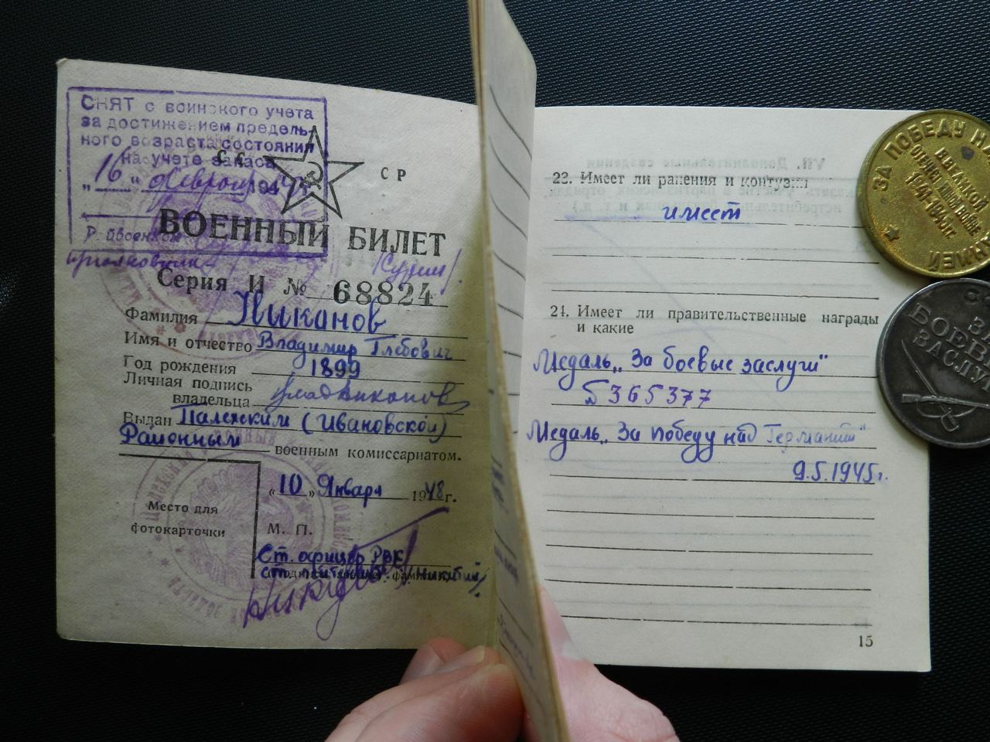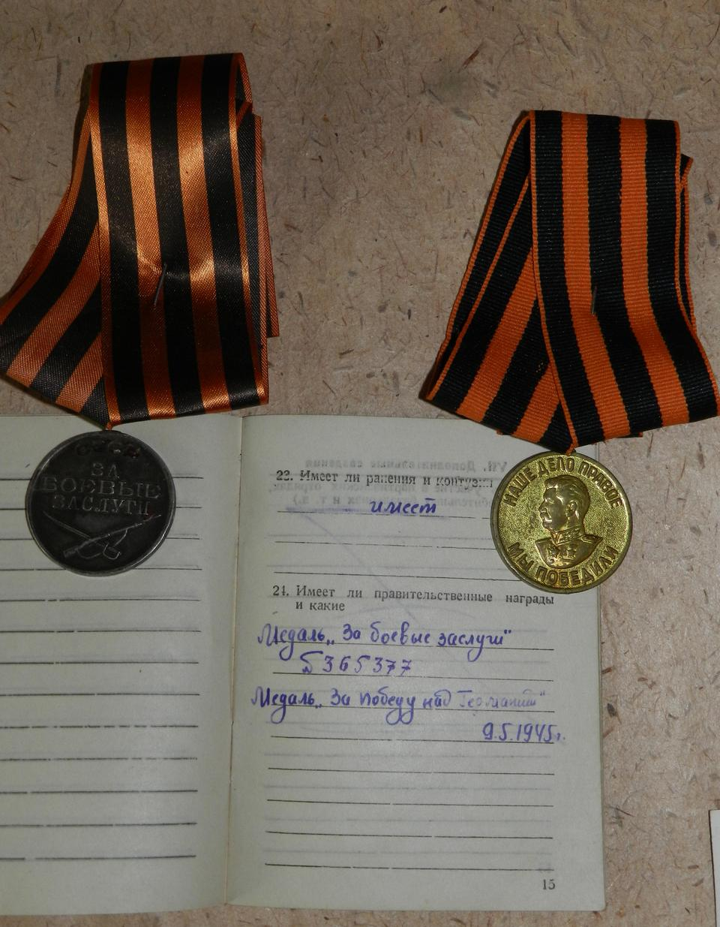
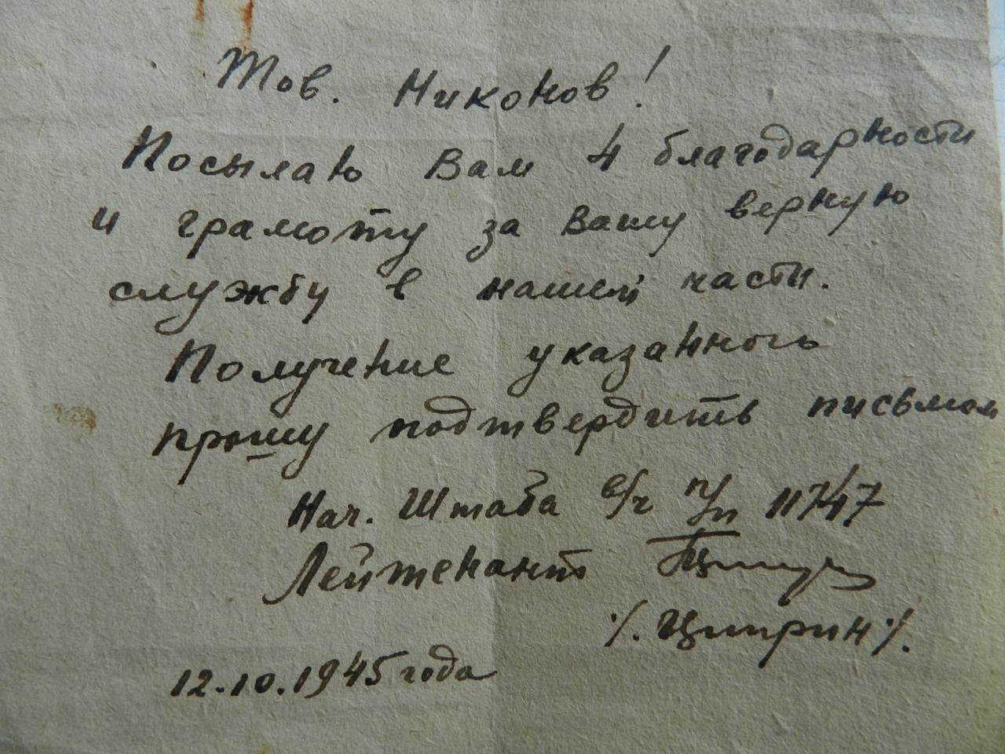
После войны Никонова пригласил на работу в Палех художник,зав.уч.частью и большой друг семьи Николай Вихрев ( родственник писателя Ефима Вихрева!),и там он хорошо вписался в коллектив преподавателей. Работал в районо,в 1946г. руководил лекторской группой при отделе культурно-просветительской работына общественных началах.С 2сент.1946г.-уже с 26-летним стажем учителем русского и литературы работал в Палехском художественном училище,том самом,где потом училась мама. Параллельно преподавал и историю искусств – это в Палехе-то,от чего остались журналы,репродукции и другие исторические материалы.Как преподаватель,он был очень любим в студенческой среде,где с восторгом принимали его артистичную манеру вести занятия.Его уроки проходили ярко и интересно,материал усваивался быстро и легко.Среди его учеников – Ермолаев,Миронов,Страхова,Кривцова, Кургалимова и многие другие,ставшие потом серьёзными художниками. Был в их числе и будущий почётный гражданин Южи В.В.Емельянов(теперь уже покойный).
Впоследствии,когда В.Г. был уже не в Палехе, учащиеся писали ему очень трогательные письма, с благодарностью вспоминая его уроки и приглашая на все свои студенческие спектакли,концерты и праздники.В одним из писем – подписанном именем Аня – читаем: «Нет ни одного студента,который не отзывался бы о Вас с восторгом».В другом – подписанном Виктором: «С тех пор как Вы покинули Палех, мы лишились корня в училище, души студентов,того тёплого обаяния и какой-то дружеской ласки…».Какому бы ещё учителю после отъезда его освободившиеся от уроков ученики стали бы писать трогательные и восторженные письма с просьбой вернуться?!
Благодарные ученики оставили нам его цветной графический портрет.Он работал с корифеями первой Палехской артели. Похвальные отзывы о нём оставили Виктор Голов,Иван Вакуров,Дмитрий Буторин и даже депутат Верховного Совета РСФСР Николай Михайлович Парилов. В 1952году его удостоил грамотой А.Рыжков (зав.Ив.обл.отделом культурно-просветительской работы).
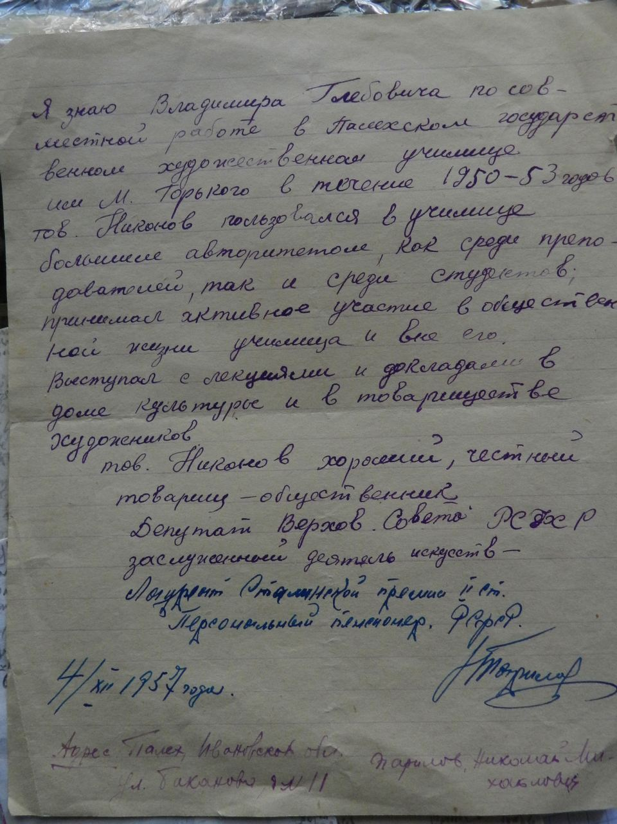
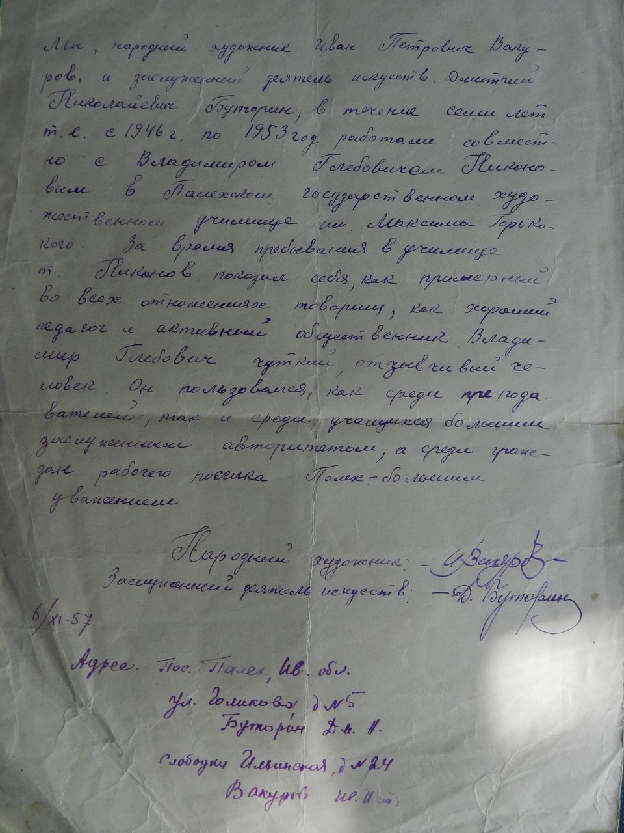
Палешане посвящали ему стихи.
Вам 60,а вы - всё те же.
И старость вовсе не видна,
Лишь волосы немного реже
И в них сверкает седина.
Всё тот же смех задорный,звонкий,
Всё те же искры ваших глаз,
Румянец щёк и профиль тонкий,..
Усы,бородка красят вас.
Ваш путь нелёгкий педагога
Сумели с честью вы пройти,
Преодолели очень много
Препятствий всяких на пути.
Вы с тьмой боролись в этом мире,
Поскольку неученье – тьма,..
Старались знанья глубже,шире
Дать молодёжи для ума.
Чтоб был в стране свободной нашей
Культуры взлёт могуч и крут,
Чтоб жизнь цвела полней и краше,
Вносили вы свой скромный труд,
Хоть силы есть ещё немало,
Сверкают искры ваших глаз,
Но отдохнуть пора настала-
-Теперь так водится у нас.
Владимир Глебыч! Мы желаем
Вам счастья,жизни многих лет,
Чтоб жизнь была цветущим маем,
Чтоб лился ярче солнца свет.
Палех 1959г.Н.Вихрев
С 10сент.1955 по 1апр.1958г. – прадедушка работал в южской (тогда ещё семилетней) школе №1,где спустя 40 лет учился и я. С 1950года – в профессиональном союзе работников начальной и средней школы РСФСР, с 1957 – член Всесоюзного общества по распространению научных знаний.За свою жизнь Владимир Глебович написал и несколько статей в газеты.И даже на заслуженном отдыхе его жизнь была активной и наполненной.Продолжал иногда выезжать в знающие его учреждения с лекциями и уроками,как живая легенда.
У дома насадили сад,собрали с десяток отборныхяблонь,которых не сыщешь ни у кого в городе.В засушливые месяцы ревматик на седьмом десятке не жалел сил выливать под каждую по20 вёдер воды.В сфере садоводства и огородничества он всегда прислушивался к голосу главной хозяйки – жены,читавшей много литературы на эту тему,ведущей все соответствующие записи и работавшей не покладая рук рядом.С супругой Александрой Фёдоровной они прожили 40лет в верности и согласии.Жизнь не была лёгкой,но все испытания преодолевались в семье дружно.У детей и внуков прививали любовь к родному дому,природе,учили их честно трудиться на земле. Мама часто рассказывала о времени,проведённом в доме своих дедушки и бабушки, с необыкновенной теплотой.
Но сердцу было уже тяжело.И вот – инфаркт миокарда.2декабря1965года Владимира Глебовича не стало.Люди,пришедшие проводить его в последний путь,заполнили улицу.Его долго несли на руках,до Юбилейной площади.Некрологи в двух газетах оставили и парторганизация,и местком,и дирекция и коллектив Палехского художественного училища им.Горького. И, конечно,родственники.
Когда пересматриваешь фотографии предков и вчитываешься во все эти документальные свидетельства о них,память наполняется моментами живого общения с дорогими,близкими людьми,не зря прожившими свою сложную и содержательную жизнь.Вот таким был мой прадед.Мы благодарны всем, кто что-либо помнит о нём.
Юрий Коптяев.

